

**Trabajo de Diploma**

**Sistema Artec**

**Manual de Instalación**

**Índice**

**Requerimientos mínimos** 4

**Configuración del motor de la Base de Datos** 5

**Instalación** 7



**Dirección General de Desarrollo Organizacional**

**y Nuevas Tecnologías**

**Sistema Artec**

**Desarrollado por: Dirección de Tecnología**

**Requerimientos mínimos**

**Hardware:**

* Procesador : 1 GHz
* Memoria : 512 MB RAM
* Espacio en Disco : Se especificará en fases posteriores

**Software:**

* SO : Windows Vista, 7 o superior
* Entity Framework : .NET Framework 4.0 o superior
* Servidor de BD : SQL Server 2008 o superior

**Configuración del motor de la Base de Datos**

El sistema Artec permite realizar la conexión a la base de datos a través de un usuario local del servidor SQL o por medio de la autenticación de Windows.

En caso de optar por la conexión mediante el usuario local del servidor SQL debe asegurarse de que esté seleccionado el modo de autenticación “Modo de autenticación de Windows y SQL Server” en el motor de la base de datos:



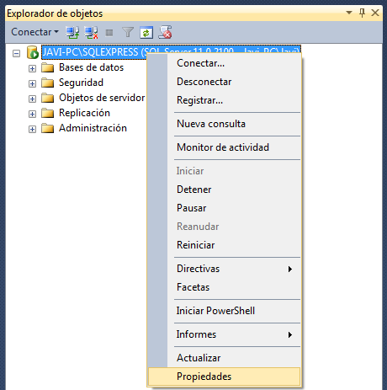

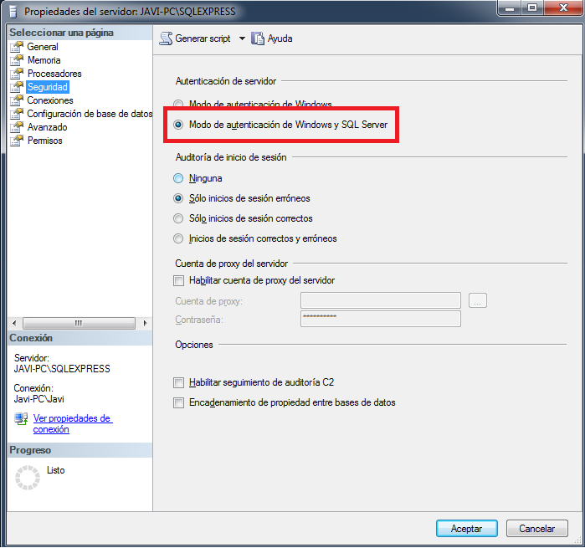

**Instalación**

1. Ejecutar el archivo “Artec.exe” con permisos de administrador
2. Ingresar los datos solicitados:
   1. El nombre del servidor y la instancia a utilizarse para la conexión a la base de datos
   2. La ruta en donde se guardarán los archivos que se adjunten en las Solicitudes y Cotizaciones durante la utilización del sistema.
   3. La ruta en donde se copiarán las plantillas requeridas por el sistema para generar los documentos de las solicitudes, partidas especiales, remitos, etc.
   4. La ruta en donde se guardarán los documentos confeccionados por el sistema.

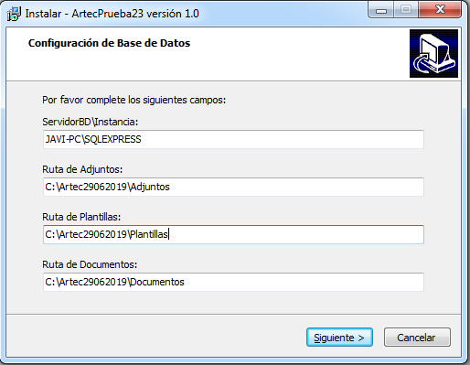

1. Seleccionar la ruta en donde se instalará el sistema:

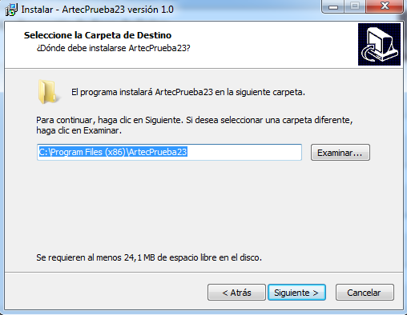

1. Tildar la casilla si se desea crear un ícono en el escritorio

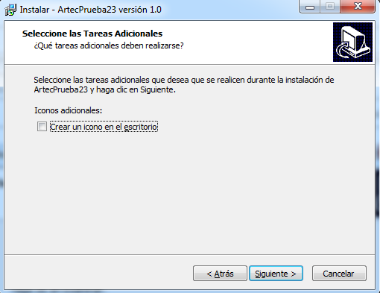

1. Click en “Instalar”

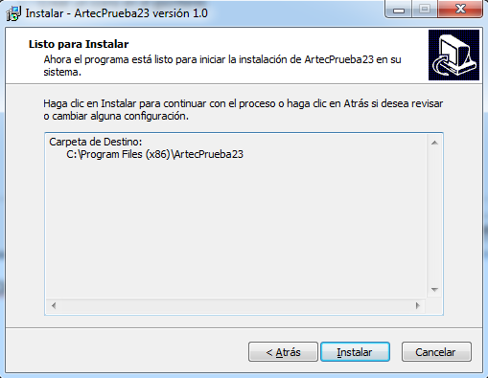

1. En los pasos realizados se creó la base de datos “Artec”, continuar con la configuración de la conexión a la base de datos
2. Proporcionar los datos de conexión a la base de datos que se utilizarán desde el sistema.
   1. En caso de optar por el modo de autenticación “Windows Authentication”, tildar la casilla “SSO”.

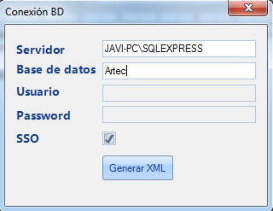

* 1. En caso de optar por realizar la conexión con un usuario local del servidor de la base de datos, completar los campos “Usuario” y “Password” sin tildar la casilla “SSO”.

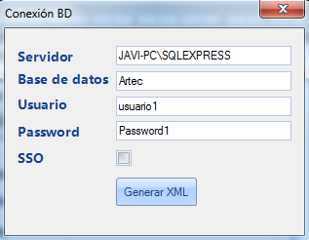

1. Click en Generar XML
2. Click en Aceptar

